**Revisão de literatura: Tratamento clínico cirúrgico da úlcera indolente**

**Luigi Paolo Vieira de Freitas1*, Jade Caproni Corrêa1, Ranielle Stephanie Toledo Santana¹, Daniel da Silva Rodrigues1,Rubens Antônio Carneiro2.**

*1Graduando em Medicina Veterinária – UFMG – Belo Horizonte/MG – Brasil – *Contato: luigipaoloufmg@gmail.com*

*2 Professor do Departamento de Medicina Veterinária – UFMG – Belo Horizonte – MG – Brasil*

**INTRODUÇÃO**

A distrofia epitelial ou úlcera indolente é um distúrbio corneano hereditário que atinge, principalmente, animais de meia idade a idosos e é caracterizado pelo aparecimento de úlceras recorrentes sem causa aparente e que duram, pelo menos, mais de uma semana.2 A alta prevalência deste distúrbio em cães da raça boxer fez com que esta doença seja popularmente conhecida como úlcera do boxer.3

Diversos tratamentos têm sido relatados, porém a ceratotomia superficial com o uso de broca de diamante tem se destacado devido aos bons resultados. A broca de diamante foi usada pela primeira vez na oftalmologia para o tratamento de pterígio em humanos, sendo posteriormente adaptado para o tratamento de úlceras recorrentes.1 As vantagens deste método têm feito com que seu uso no seja amplamente defendido na medicina humana, sendo alvo de diversos estudos na medicina veterinária.2

**MATERIAL E MÉTODOS**

O seguinte estudo foi realizado por meio de uma revisão literária de artigos e leituras complementares sobre os tratamentos existentes para distrofia epitelial com enfoque no uso da ceratotomia superficial com broca de diamante. Os trabalhos foram selecionados em grau de relevância. Para pesquisa dos artigos utilizados nesta revisão, foi utilizada a plataforma de pesquisa PUBMED.

**REVISÃO DE LITERATURA**

As células do epitélio corneano se aderem ao estroma por meio de hemidesmossomos, porém, distúrbios genéticos fazem com que alguns animais possuam um número reduzido destes.3 Além disso, estudos histopatológicos demonstraram a ausência de membrana basal contínua na área de erosão evidenciando a existência de um processo degenerativo da mesma. 1, 3

Geralmente as lesões se iniciam na região central ou paracentral da córnea e progridem lentamente para a região periférica.2 Os sinais clínicos desta enfermidade são: blefarospasmo, hiperemia conjuntival, vascularização da córnea, edema de córnea, epífora, miose, secreção ocular, fotofobia e fibrose.1, 2

O diagnóstico é embasado na observação de úlcera de córnea superficial sem comprometimento do estroma, com epitélio não aderido nas margens, por pelo menos uma semana e sem causas aparentes. Caso haja distrofia epitelial será possível observar a presença de corante fluoresceína sob das bordas da úlcera.2

Existem diversos métodos de tratamentos como o desbridamento, ceratotomia de punção múltipla, ceratotomia em grade e a ceratotomia superficial com broca de diamante.2, 3

O desbridamento e a ceratotomia superficial com broca de diamante consistem na remoção do epitélio solto e instável e de áreas anormais da membrana basal para promover a regeneração de uma nova camada epitelial com complexos de adesão mais fortes.1 Ambos são procedimentos ambulatoriais que podem ser realizados apenas com anestesia tópica, não sendo necessário equipamentos caros ou instalações especializadas. Deve ser feito a contenção física do paciente e em animais inquietos pode ser realizada a sedação com dexmedetomidina e butorfanol.2 Ambos procedimentos podem levar a recorrência, porém estudos demonstraram um menor percentual de recorrência na ceratotomia superficial quando comparado ao desbridamento manual.2, 3 O mecanismo de funcionamento da ceratotomia superficial ainda não foi completamente elucidado, mas teorias sugerem que a broca de diamante cria microerosões que melhoram a adesão de novas células epiteliais.1, 2

Estudos retrospectivos indicam que o desbridamento possui uma taxa de sucesso de 50%, enquanto a ceratotomia de punção múltipla e a ceratotomia em grade possuem um índice entre 68 e 88%.1, 2, 3 Apesar da alta taxa de sucesso das ceratotomias de punção e em grade, essas técnicas possuem as desvantagens de necessitar de anestesia geral, serem técnicas complexas, que requerem para sua realização equipamentos caros como os microscópios cirúrgicos, são de alto custo e podem causar uma cicatriz corneana significante.1

A ceratotomia superficial com broca de diamante apresenta as maiores taxas de sucesso que estão por volta de 100%.1 Por não atingir o estroma essa técnica apresentou velocidade de cura rápida e cicatrizes mínimas. Consequentemente, foi observado menor desenvolvimento de opacidade de córnea do que quando comparado a ceratotomia em punção e em grade.1, 2

A decisão de repetir o procedimento deve ser tomada com base em evidências clínicas de resposta inadequada ao tratamento inicial como a presença de epitélio não aderido nas bordas da úlcera e absorção de fluoresceína abaixo das margens epiteliais.2

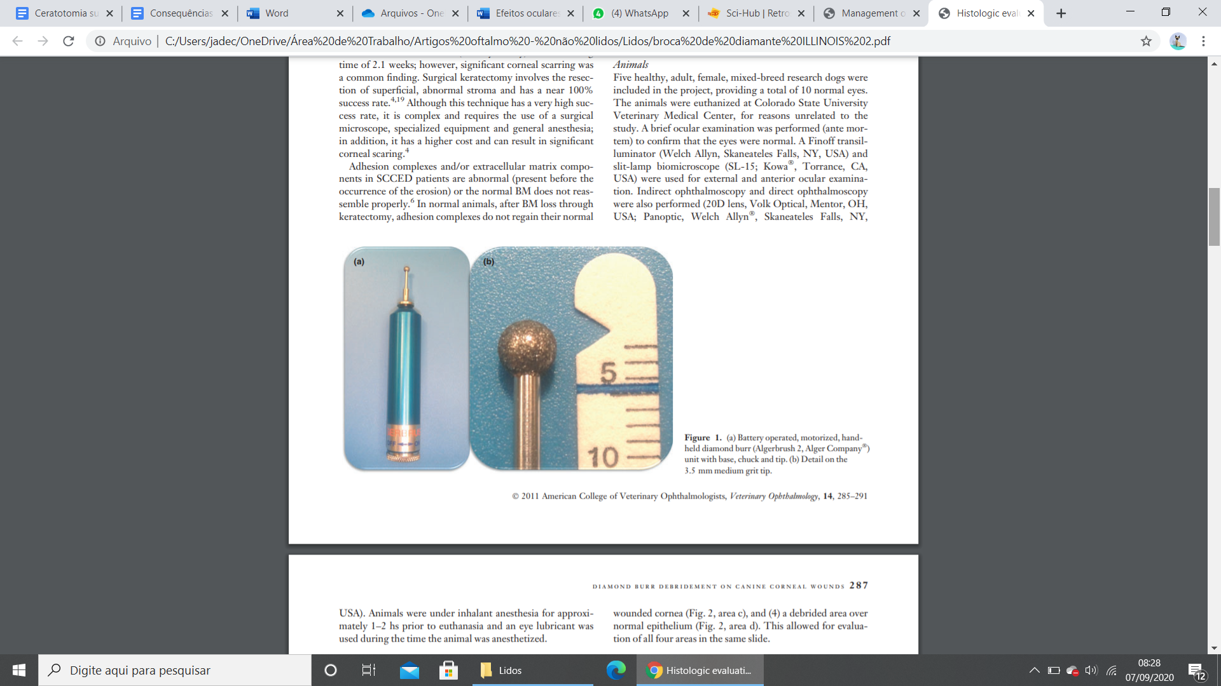

**Figura 1:** Broca de diamante.1

**CONSIDERAÇÕES FINAIS**

A ceratotomia superficial com broca de diamante demonstrou ser um método barato, minimamente invasivo, que não requer anestesia geral, equipamentos caros e instalações especializadas. Além disso, é um procedimento rápido, com menor tempo para a cura e cicatrizes mínimas. Apesar de relatado recorrência após o procedimento a probabilidade é baixa e a ocorrência é menor do que quando comparada ao desbridamento. Em caso de recidiva, a repetição do procedimento alcança bons resultados.

**REFERÊNCIAS BIBLIOGRÁFICAS**

